**Domáce úlohy VUC od 25.1.2021-29.1.2021 -IV.B**

Vypracovala: Mgr. Erika Stanková

Meno:___________________________________________________________________

**Opakovanie: Rodina, rodinní príslušníci**

**Porozprávaj, čo vidíš na obrázku. Správne pomenuj členov rodiny. Obrázok vyfarbi.**

**Povedz, ako sa volá tvoja mama, otec, sestra a brat.**

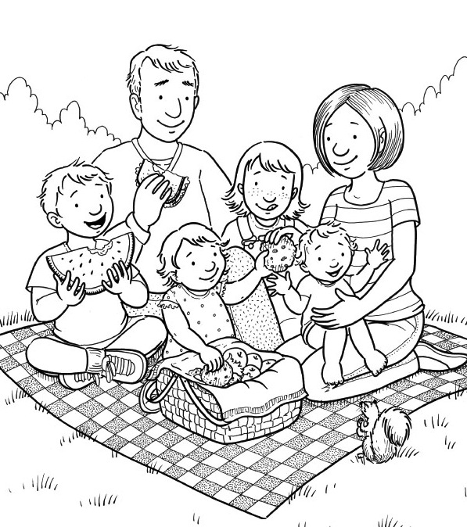

**Domáce úlohy VUC od 25.1.2021-29.1.2021 -IV.B**

Meno:___________________________________________________________________



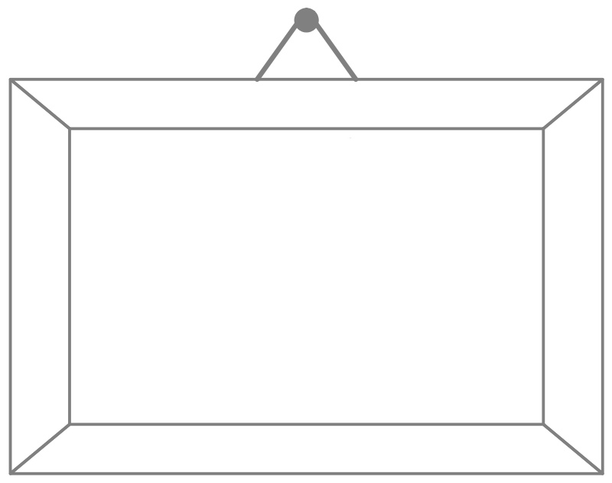 **Pozoruj rodinu na obrázku, pomenuj členov rodiny a obrázok vyfarbi. Do rámika nakresli svoju rodinu.**

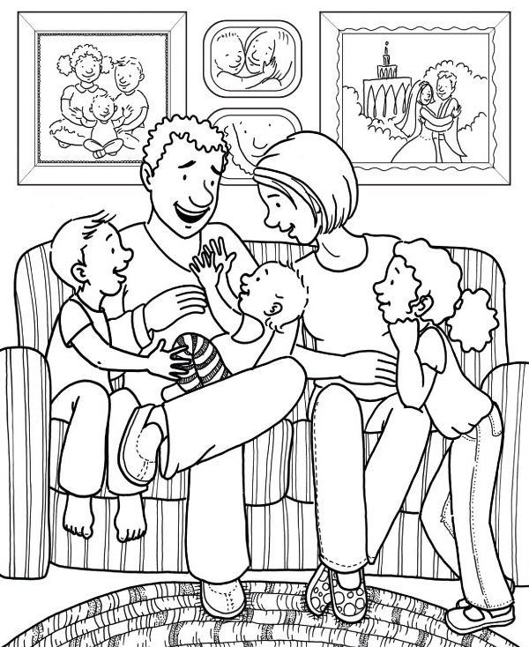

**Domáce úlohy VUC od 25.1.2021-29.1.2021 -IV.B**

Meno:___________________________________________________________________

Vymenuj členov svojej rodiny. Vymaľuj na obrázku seba. Ukáž na obrázku kto je mama, otec, syn, dcéra. Povedz ako sa volá tvoja mama a otec – vymaľuj ich. Koľko máš bratov – vyfarbi ich. Koľko máš sestier – vyfarbi ich.

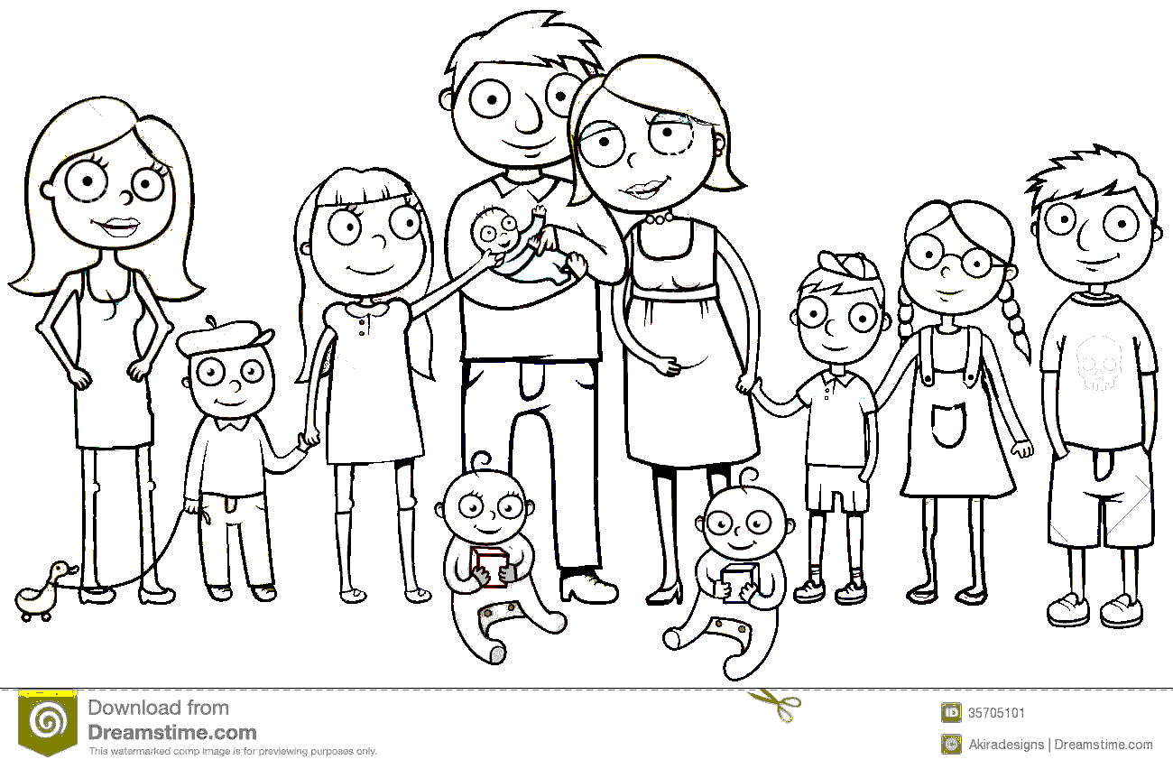

Čo robieva obyčajne doma mama, otec? Ako pomáhajú v domácnosti deti? Povedz ku komu (otec, mama, dieťa) patria jednotlivé obrázky. Obrázky si vyfarbi.

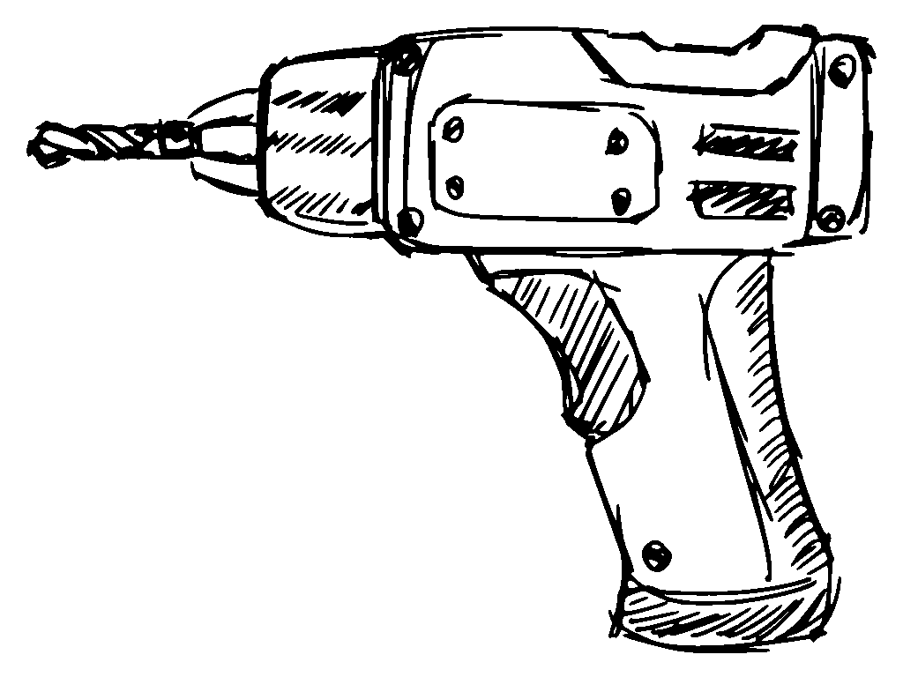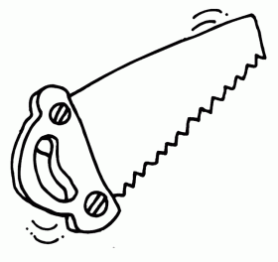

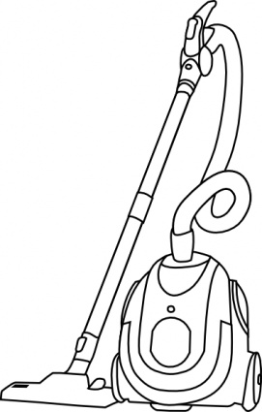

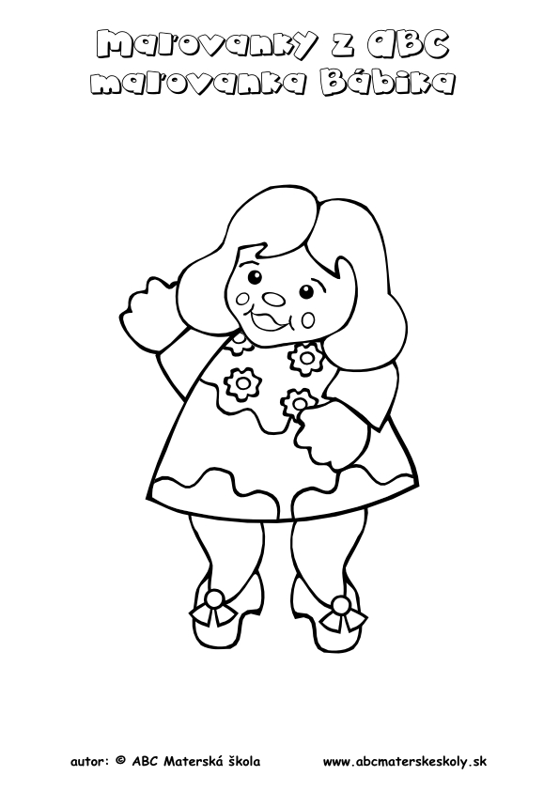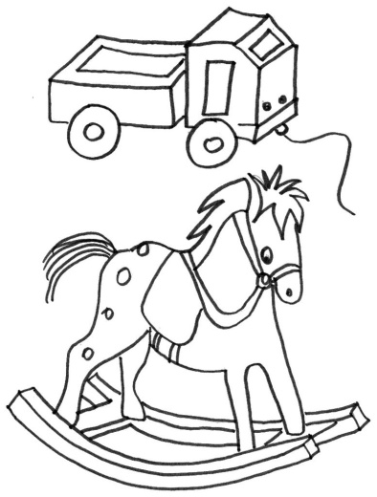

**Domáce úlohy VUC od 25.1.2021-29.1.2021 -IV.B**

Meno:___________________________________________________________________

**Opakovanie: Domov – byt, zariadenie bytu**

Vieš svoju adresu – kde bývaš? Koľko máte v byte miestností? Pomenuj miestnosti v byte.

Obrázok si vyfarbi.

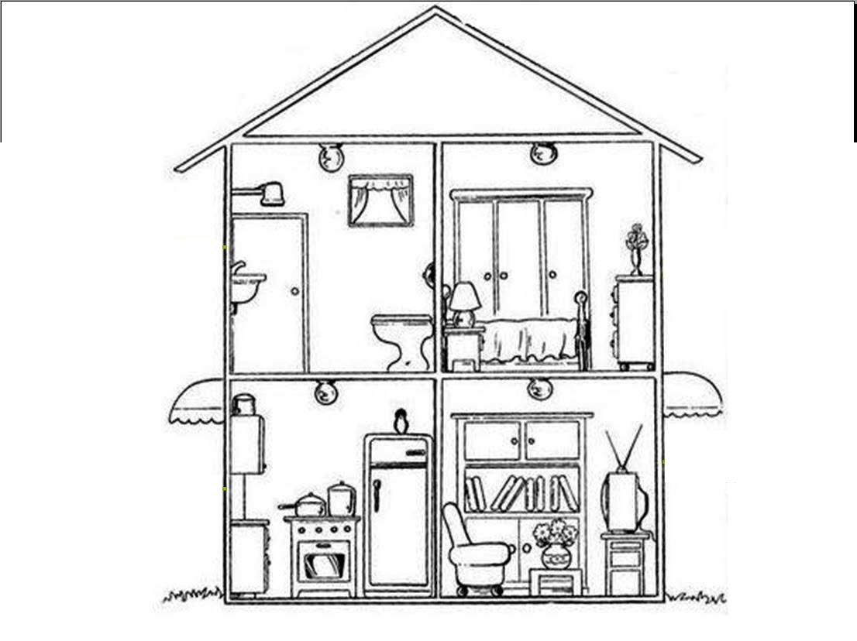

**Domáce úlohy VUC od 25.1.2021-29.1.2021 -IV.B**

Meno:___________________________________________________________________

Pomenuj nábytok, vyfarbi obrázky, vystrihni ich a roztrieď ich do izieb na predchádzajúcom pracovnom liste.

